Laboratorio No. 9 – Capa de red y transporte presencial

Michael Perilla

# Objetivo

Configurar protocolos de enrutamiento haciendo uso de equipos reales dentro del Laboratorio de Redes y protocolos de la capa de transporte.

# Herramientas a utilizar

* 2 computadores por grupo.
* Cableado estructurado del Laboratorio de Informática
* Routers y switches.

Introducción

Se espera aprender varios protocolos y la funcionalidad de la conexión y configuración de los router y los switch también como funciona y como se ve el cableado estructural en este caso el cableado estructural del laboratorio.

Marco teórico

OSPF: es un protocolo de direccionamiento de tipo enlace-estado, desarrollado para las redes IP y basado en el algoritmo de primera vía más corta (SPF). OSPF es un protocolo de pasarela interior (IGP).En una red OSPF, los direccionadores o sistemas de la misma área mantienen una base de datos de enlace-estado idéntica que describe la topología del área. Cada direccionador o sistema del área genera su propia base de datos de enlace-estado a partir de los anuncios de enlace-estado (LSA) que recibe de los demás direccionadores o sistemas de la misma área y de los LSA que él mismo genera. El LSA es un paquete que contiene información sobre los vecinos y los costes de cada vía. Basándose en la base de datos de enlace-estado, cada direccionador o sistema calcula un árbol de extensión de vía más corta, siendo él mismo la raíz, utilizando el algoritmo SPF.

Router: el router es un dispositivo dedicado a la tarea de administrar el tráfico de información que circula por una red de computadoras. Existen dispositivos específicamente diseñados para la función de router, sin embargo, una computadora común puede ser transformada en un router, tan sólo con un poco de trabajo, conocimiento y paciencia.

PuTTY: ofrece una interfaz gráfica de configuración muy sencilla e integra múltiples opciones como Guardar las preferencias de conexión para establecerla rápidamente en el futuro, Respuestas de puertos, Soporte Ipv6, Soporte SCP y SFTPAdemás de ser para Windows, PuTTY ha sido portado a sistema Linux y otros sistemas operativos con núcleo Unix, y por si fuera poco, pronto veremos una versión para Mac OS X. Como muchísimas aplicaciones multiplataforma, PuTTY es de código abierto y se distribuye bajo licencia MIT. De modo que puedes descargarte libremente el programa desde la página Web del proyecto.

EIGRP: IGRP se utiliza en los Internet TCP/IP y del interconexión de sistema abierto (OSI). La versión original de IP fue diseñada e instalada exitosamente en 1986. Se mira como IGP pero también se ha utilizado extensivamente como Exterior Gateway Protocol (EGP) para el ruteo entre dominios. IGRP utiliza la tecnología de ruteo del vector de distancia. El concepto es que cada router no necesita conocer todas las relaciones del router/del link para toda la red. Cada router anuncia destinos con una distancia correspondiente. Cada router que oye la información ajusta la distancia y la propaga al Routers vecino.Se representa a la información de distancia en IGRP como un compuesto de ancho de banda disponible, demora, uso de carga y confiabilidad de link. Esto permite afinar las características del link para alcanzar trayectos óptimos

# Infraestructura base

Seguimos trabajando usando como guía la infraestructura de una organización como la presentada en el siguiente diagrama

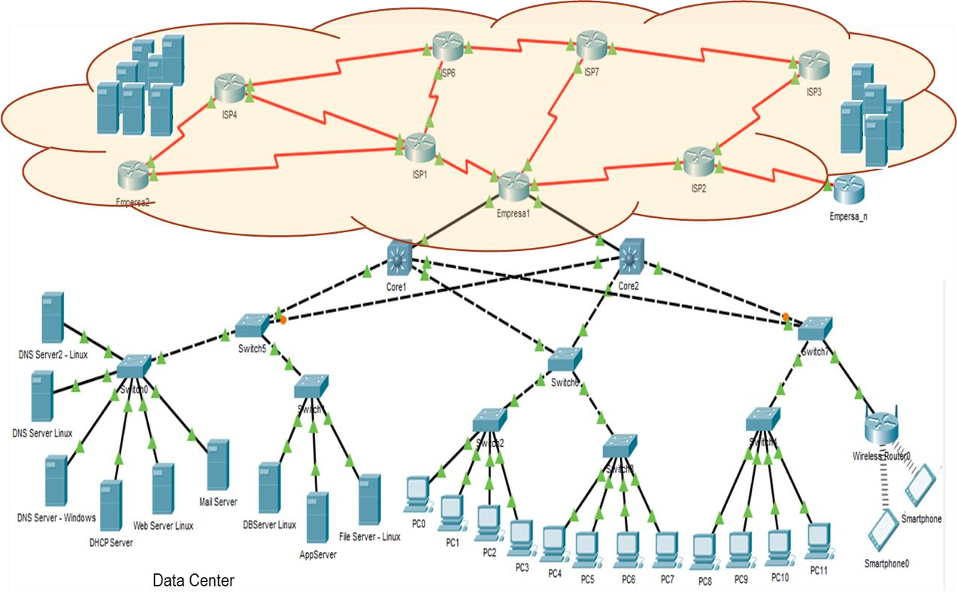

En este laboratorio trabajaremos en la interconexión de redes usando algoritmos de enrutamiento haciendo uso de los equipos físicos del Laboratorio de Redes y permitiendo hacer una comparación y puesta en práctica del trabajo realizado en los laboratorios anteriores a través del simulador Packet Tracer y la operación de protocolos de la capa de transporte.

# Experimentos

Realice las siguientes pruebas con todo el grupo de estudiantes organizado con el profesor y documenten la experiencia en sus grupos de laboratorio.

## Conexión de equipos

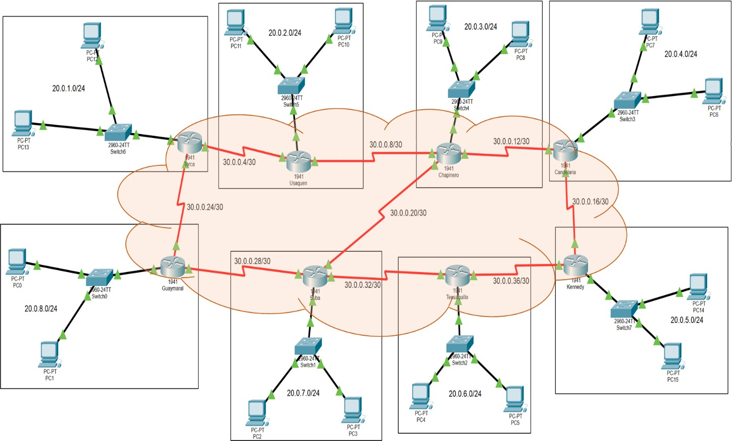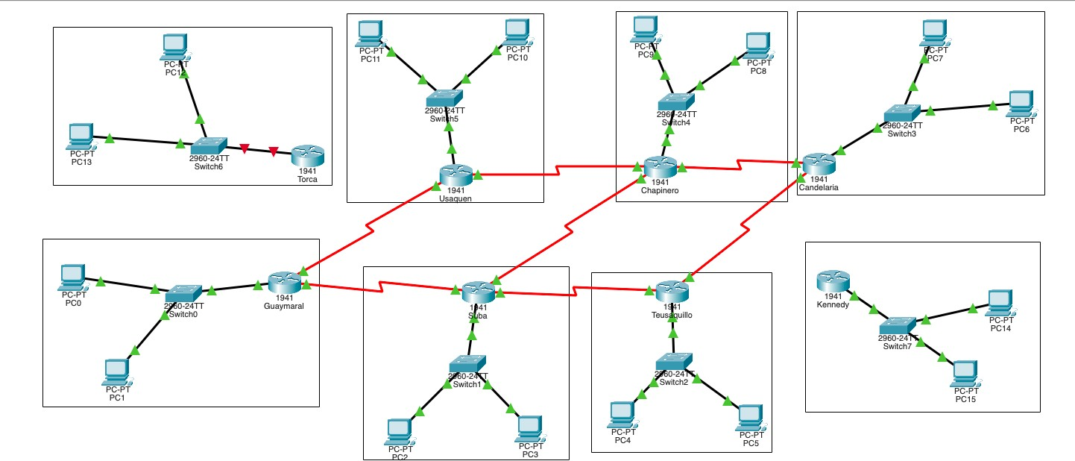Realice la configuración de la siguiente red. Cada estudiante se debe responsabilizar de los equipos demarcados en un cuadrado.

* 1. Todos los computadores deberán iniciarse en la partición de Redes.
  2. Primero interconecte los computadores con el switch y el router que los atiende.
     + Cada grupo deberá hacer el proceso de conexión de sus equipos.
     + Los computadores marcados con (R) no se conectarán inicialmente a los switches de pruebas.
  3. Configure los computadores usando las redes indicadas en el dibujo.

## Configuración de routers y switches

* 1. Realice la configuración básica de switches. Use la siguiente configuración
* Claves de acceso: use lass claves de los laboratorios anteriores
* Nombre del switch/router. Coloque al nombre que se indica en el diagrama de la red.
* Sincronización de pantallas de consola y acceso remoto
* Descripción de las interfaces. Ponga descripciones que den claridad de cada enlace, ej “Conexión LAN Usaquén” o “conexión hacia Suba”
* No consultar servidor remoto de comandos
* Mensaje del día: “Acceso permitido solo a estudiantes de REC

Primero configuramos la ip que nos piden en este caso soy Teusaquillo

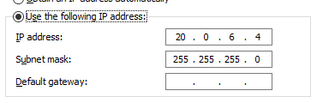

Luego abrimos el PuTTY

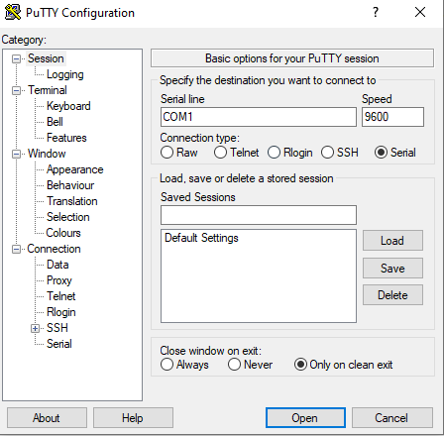

Configuramos como en el lab 6



Para los dos equipos fa 0/4 y fa 0/3



Guardamos la configuracion



Podemos hacer ping entre los dos pc para ver si esta bien

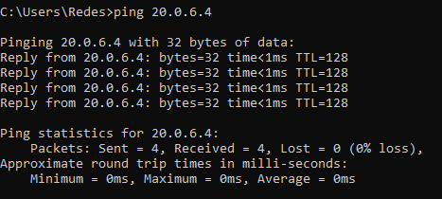

Para esto conecte la consola de los switches asignados a cada grupo a través de las consolas y siga el procedimiento que se indica a continuación.

* + - Para conectarse a los switches a través de la consola es necesario conectarse por el cable de consola usando la salida de información F de las áreas de trabajo a los switches que van a configurar.

Nota: Se deben escoger desde cuál de los computadores asignados harán la configuración.

* + - Luego se debe usar la aplicación hyperterminal o PuTTY para ingresar al switch. A continuación, se presenta un ejemplo usando hyperterminal y luego PuTTY:

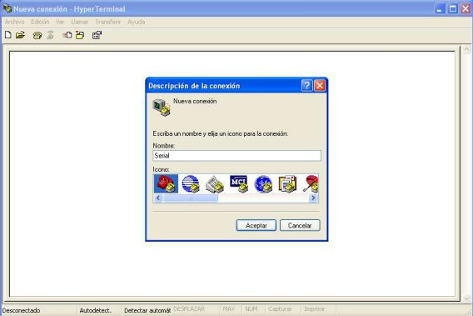

* Abrir Hyper Terminal para establecer conexión desde el puerto serial del computador, al puerto de consola del switch. Ingresar un identificador de conexión. En el ejemplo se colocó “serial” pero puede ser cualquier nombre. Escojan un ícono para identificar su conexión y de clic en aceptar
* El siguiente paso es configurar la interface por la cual se va a establecer la conexión. En nuestro caso se realizará a través de conexión serial.
* El emulador de terminal permite conectarse a través de puerto serial (COM 1 o COM3) o a través de red mediante el protocolo TCP/IP.
* Escoger el puerto serial COM1 y de clic en aceptar.
* La siguiente ventana permite configurar los parámetros de conexión como velocidad del puerto, bits de paridad, etc.

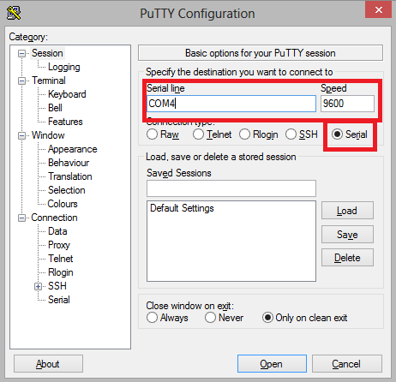

Con PuTTY

* El número del puerto serial depende de cada equipo. En el Laboratorio de Redes probablemente será COM1.

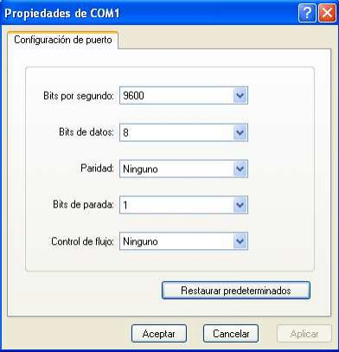

* Deben estar configurados los parámetros indicados con anterioridad o sino el PC no va a poder establecer conexión con el switch. En caso que no estén estos parámetros, se debe oprimir el botón “Restaurar predeterminados” y la terminal los colocará por defecto.
* Al iniciar el switch aparecen mensajes típicos de arranque de un sistema operativo. Siga las instrucciones hasta que quede en una línea de comandos
  + - * Configure manualmente el switch
      * Al iniciar el Switch, posiblemente aparezca la pregunta ¿Continue with configuration dialog?

[yes/no]: indique n, ingrese al modo privilegiado y luego al modo configuración.

Continue with configuration dialog? [yes/no]: n Press RETURN to get started!

Switch>

* + - * Ahora, configure:
        + Ingrese al modo privilegiado

Switch> enable

* + - * + Ingrese al modo de configuración global

Switch# configure terminal

* + - * + Nombre del switch.

Switch(config)# hostname <*name*>

* + - * + Mensaje del día.

Switch(config)# banner motd # *mensaje* #

* + - * + Sincronización de pantalla y ponga claves.

Switch(config)# line console 0 Switch(config-line)# logging synchronous

Switch(config-line)# passwordd <*claveConsola*> Switch(config-line)# login

Switch(config-line)# exit Switch(config)# line vty 0 15 Switch(config-line)# logging synchronous

Switch(config-line)# passwordd <*claveTerminalRemoto*> Switch(config-line)# login

Switch(config-line)# exit

* + - * + Bloquee la búsqueda de comandos en servidor externo.

Switch(config)# no ip domain-lookup

* + - * + Descripción de interfaces. n/x se refiere al número de la interface Switch(config)#interface <interface n/x> Switch(config)#description “descripción”
        + Clave de acceso al modo privilegiado.

Switch(config)# enable secret <clave>

Switch(config)# exit

* + - * + Revise la configuración del equipo

Switch# show running-config

* + - * + Guarde la configuración

Switch# copy running-config startup-config Destination filename [startup-config]? [enter]

* + - * Baje el firewall de Windows de todos los computadores que se están usando para hacer pruebas
      * Pruebe que pueda hacer ping entre los computadores en la misma red.
  1. Realice el mismo procedimiento ahora para los routers y configure las interfaces Ethernet de los routers. En el caso de los routers de **Suba** y **Chapinero** se deben usar los routers con 2 tarjetas seriales (4 interfaces seriales). Los routers que cumplen esta condición son R1, R2, R3 y R8 (Verifique que efectivamente sí son esos routers).
  2. Pruebe que se pueda hacer ping entre los computadores de la LAN y el router.

Para el router se repite lo mismo

Putty

Ena

Conf t

Interface Gi0/0

Ip adrress 20.0.6.1 255.255.255.0

Int serial 0/3/0

Hacemos ping al router para ver si esta bien

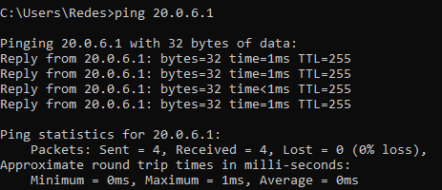

## Configuración enlaces Seriales

* Enchufe las conexiones seriales entre los routers según el esquema de la red
* Configure las interfaces seriales de los routers usando las Direcciones IP indicadas en el esquema de red
* Configure el *reloj* en las interfaces que corresponda. Use la velocidad 128000. Pista: Se configura el reloj en las interfaces que estén actuando como DCE.
* Usando el comando ping desde los routers, pruebe conectividad entre vecinos.

## Enrutamiento EIGRP

* 1. Realice la configuración usando el protocolo EIGRP. Cada router debe publicar las redes que tiene directamente conectadas.

En cada router use los siguientes comandos.

router(config)#router eigrp 1

router(config-router)#network ID_RED Wildcard /* por cada red */ router(config-router)#no auto-summary

router(config-router)#exit router(config)#exit

Nota: La Wildcard podría decirse que es el inverso de la máscara, así, si la máscara es 255.255.255.0, la wildcard será 0.0.0.255

* 1. Revise las tablas de enrutamiento generadas con EIGRP para ver la métrica.

En cada router verifique la configuración de EIGRP y las tablas de enrutamiento. . Para esto digite:

router#show ip eigrp neighbors router#show ip route router#show ip protocols

* 1. Compruebe el funcionamiento de la red y la conectividad entre los computadores de la misma.

Use el comando tracert/traceroute para revisar las rutas para llegar de un computador/router en una LAN a otro computador/router en otra LAN

* 1. Baje un enlace serial y verifique la ruta que ahora siguen los paquetes.
  2. Usando el comando TELNET, intente conectarse al router de otro compañero (revise quiénes están usando uno de los siguientes routers para hacer la prueba con ellos: R1, R2, R3, R8:, R9 o R10) y vea que queda en la línea de comandos del sistema operativo de dichos equipos.

Nota: Muestre al profesor la operación de la red.

Lo mas fácil es abrir un block de notas y colocar estos comandos

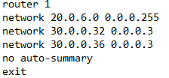

Y abrimos PuTTY y le damos click derecho y ya queda

## Configuración de OSPF

* Borre las configuraciones de enrutamiento de los routers.

En cada router use los siguientes comandos.

router(config)# no router eigrp 1

* Configure el enrutamiento OSPF

En cada router use los siguientes comandos. Ejemplo: torca.

router(config)#router ospf *n*

router(config-router)#network *ID_RED Wildcard* area *x*

router(config-router)#exit router(config)#exit

*/* n=zona. Use 1 */*

/* x=área. Use 0 */

**Nota**: La Wildcard podría decirse que es el inverso de la máscara, así, si la máscara es 255.255.255.0, la wilcard será 0.0.0.255

* Revise las tablas de enrutamiento generadas con OSPF para ver la métrica. Comparela com EIGRP.

En cada router verifique la configuración de EIGRP y las tablas de enrutamiento. Para esto digite:

router#show ip ospf neighbors router#show ip route router#show ip protocols

* ¿Cómo calcula la métrica OSPF?

Con la siguiente formula

Costo = ancho de banda de referencia / ancho de banda de la interfaz

* Compruebe el funcionamiento de la red y la conectividad entre los computadores de la misma.
* Use el comando tracert/traceroute para revisar las rutas para llegar de un computador en una LAN a otro computador en otra LAN
* Baje un enlace serial y verifique la ruta que siguen ahora los paquetes entre dos computadores que usaban antes el enlace que fue bajado.

Aca también lo mejor es abrir un block de notas

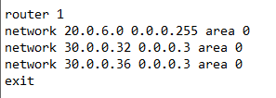

Y abrimos PuTTY y le damos click derecho y ya queda

## Cierre

Borre las configuraciones de los routers y los switches. Vuelva a dejar los computadores conectados a la red del Laboratorio (Salida de información D del faceplate). Suelte y limpie cables utilizados y deje todo en orden.

Arranque los computadores en la partición Windows del Laboratorio y verifique que quedan en red y prendidos para que puedan ser accedidos desde las casas.

Conclusión

Se aprendieron varios protocolos como el OSPF y el EIGRP también a como usarlos, se aprendió también como usar PuTTY y para que sirve usando lo para el ejemplo del lab de los barrios en este ejercicio se vio la conexión entre varias mesas o barrios como en el ejercicio del laboratorio y como conectar los switch y router para que se puedan cumplir todos los requisitos, también se aprendió los diferentes tipos de cables y donde van conectados y los diferentes colores para poder identificarlos.

Bibliografía

<https://www.ibm.com/docs/es/i/7.3?topic=routing-open-shortest-path-first> (OSPF)

<https://www.cisco.com/c/es_mx/solutions/small-business/resource-center/networking/what-is-a-router.html> (router)

<https://redfibra.mx/que-es-un-router-y-un-router-wifi-como-ampliar-el-alcance-de-un-router-y-solucionar-lentitud/> (router)

<https://www.internetlab.es/post/891/que-es-putty-y-para-que-sirve/> (PUTTY)

<https://www.cisco.com/c/es_mx/support/docs/ip/enhanced-interior-gateway-routing-protocol-eigrp/13669-1.html> (EIGRP)